МИНИСТЕРСТВО НАУКИ И ВЫСШЕГО ОБРАЗОВАНИЯ РОССИЙСКОЙ ФЕДЕРАЦИИ
Федеральное государственное автономное образовательное учреждение
высшего профессионального образования
«САНКТ-ПЕТЕРБУРГСКИЙ ГОСУДАРСТВЕННЫЙ УНИВЕРСИТЕТ
АЭРОКОСМИЧЕСКОГО ПРИБОРОСТРОЕНИЯ»

КАФЕДРА ИННОВАТИКИ И ИНТЕГРИРОВАННЫХ СИСТЕМ КАЧЕСТВА

ОТЧЕТ
ЗАЩИЩЕН С ОЦЕНКОЙ
РУКОВОДИТЕЛЬ
проф., д.т.н., доц. |  | Н. А. Жильникова
должность, уч. степень, звание | подпись, дата | инициалы, фамилия

Практическая работа № 1

ОПРЕДЕЛЕНИЕ СВОЕЙ КОМАНДНОЙ РОЛИ

По дисциплине: Интернациональные практики командного управления

РАБОТУ ВЫПОЛНИЛ
СТУДЕНТ ГР. М558М
 |  | Д. С. Рослов
 | подпись, дата | инициалы, фамилия

Санкт-Петербург
2026

Практическое задание «Определение своей командной роли»
Цель задания
Определить свою естественную роль в команде для повышения эффективности групповой работы и улучшения взаимодействия в студенческих проектах.
1 Анкета «Моя роль в команде»
В каждом вопросе отмечены варианты, которые лучше всего описывают моё поведение в команде (выбранные варианты отмечены знаком ● и выделены полужирным).
1. Как я могу быть полезен команде:
○ а. Я быстро замечаю и использую новые возможности
○ б. Я легко нахожу общий язык с разными людьми
○ в. Я хорошо генерирую новые идеи
● г. Я умею привлекать нужных людей для решения задач
○ д. Я лично заинтересован в успешном результате
○ е. Я готов принимать непопулярные решения ради достижения цели
● ж. Я хорошо понимаю, что будет работать на практике
● з. Я могу предложить альтернативные решения без предвзятости
2. Мои возможные недостатки при работе в команде:
○ а. Мне некомфортно на плохо организованных собраниях
○ б. Я слишком много внимания уделяю всем мнениям и точкам зрения
○ в. Я часто слишком много говорю при обсуждении новых идей
● г. Мой объективный подход мешает мне проявлять энтузиазм вместе с командой
○ д. Меня иногда считают слишком авторитарным, когда нужно быстро принять решение
○ е. Мне сложно брать на себя лидерство, так как я чувствителен к атмосфере в группе
○ ж. Я могу так увлечься своими идеями, что перестаю следить за происходящим вокруг
● з. Коллеги считают, что я слишком беспокоюсь о деталях и возможных проблемах
3. Когда я работаю над проектом с другими студентами:
● а. Я стараюсь влиять на людей, не давя на них
● б. Я внимательно слежу, чтобы не допускать ошибок и упущений
○ в. Я настаиваю на конкретных действиях, чтобы не тратить время впустую
○ г. Я предлагаю оригинальные идеи и подходы
○ д. Я поддерживаю хорошие предложения, отвечающие общим интересам
● е. Я интересуюсь новыми идеями и тенденциями
● ж. Я помогаю принимать взвешенные решения
○ з. Я хорошо организую работу над важными задачами
4. Мой подход к командной работе:
○ а. Мне важно лучше узнать своих коллег по команде
○ б. Я не боюсь оспаривать мнение большинства или поддерживать меньшинство
● в. Я обычно нахожу аргументы против необоснованных предложений
○ г. Я хорошо организую людей, когда нужно воплотить план в действие
○ д. Я предпочитаю необычные решения очевидным
● е. Я стремлюсь выполнить работу максимально качественно
○ ж. Я умею налаживать полезные контакты вне команды
● з. Я могу принимать решения, учитывая все точки зрения
5. Я получаю удовольствие от командной работы, потому что:
● а. Мне нравится анализировать ситуации и оценивать варианты
● б. Мне интересно находить практические решения проблем
● в. Мне нравится создавать хорошие рабочие отношения
○ г. Я могу значительно влиять на решения команды
○ д. Я встречаю людей с новыми идеями
● е. Я умею добиваться согласия в команде
○ ж. Я могу полностью сосредоточиться на выполнении задачи
○ з. Мне нравится находить области для развития своего воображения
6. Если мне дают сложное задание с ограниченным временем и новыми людьми:
○ а. Мне хочется взять паузу, чтобы продумать подход
○ б. Я готов работать с тем, кто проявляет наиболее позитивный настрой
● в. Я распределю задачи так, чтобы каждый делал то, в чем он силен
● г. Мой природный тайм-менеджмент поможет соблюдать сроки
● д. Я сохраню спокойствие и способность ясно мыслить
○ е. Я буду настойчиво двигаться к цели, несмотря на препятствия
○ ж. Я возьму на себя лидерство, если команда не будет эффективной
○ з. Я организую обсуждение для поиска новых идей и выхода из тупика
7. Мои проблемы при работе в команде:
● а. Я бываю нетерпелив к людям, которые тормозят прогресс
● б. Меня критикуют за слишком аналитический и недостаточно интуитивный подход
● в. Моё стремление к качеству может замедлять работу
○ г. Я быстро теряю интерес и полагаюсь на активных членов команды
○ д. Мне трудно начать работу без четко определенных целей
○ е. Мне сложно объяснять сложные идеи
○ ж. Я требую от других того, что сам не всегда могу сделать
○ з. Я не всегда отстаиваю свою позицию при встрече с сопротивлением
2 Подсчёт результатов
Выбранные ответы перенесены в таблицу подсчёта результатов (таблица 1): знаком ✓ отмечены буквы, выбранные в анкете. Сумма отметок по каждой колонке даёт балл соответствующей роли.
Таблица 1
Таблица подсчёта результатов
№ вопроса | КР | НА | НВ | ИФ | ЭК | ДИ | ПР | ЗВ
1 | г ✓ | е | в | а | з ✓ | б | ж ✓ | д
2 | б | д | ж | в | г ✓ | е | а | з ✓
3 | а ✓ | в | г | е ✓ | ж ✓ | д | з | б ✓
4 | з ✓ | б | д | ж | в ✓ | а | г | е ✓
5 | е ✓ | г | з | д | а ✓ | в ✓ | б ✓ | ж
6 | в ✓ | ж | а | з | д ✓ | б | е | г ✓
7 | ж | а ✓ | е | г | б ✓ | з | д | в ✓
Итого: | 5 | 1 | 0 | 1 | 7 | 1 | 2 | 5
Расшифровка сокращений: КР — Координатор, НА — Направляющий, НВ — Новатор, ИФ — Информатор, ЭК — Эксперт, ДИ — Дипломат, ПР — Практик, ЗВ — Завершающий.
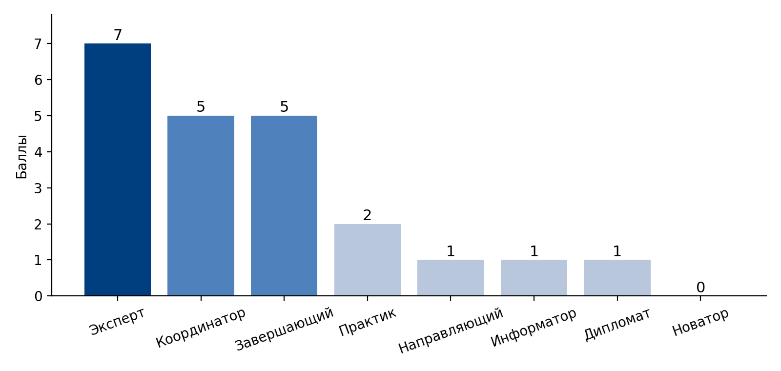
Рисунок 1 — Профиль командных ролей (баллы по ролям)
3 Анализ результатов по ключу к тесту
По сумме баллов роли распределились следующим образом: Эксперт — 7; Координатор — 5; Завершающий — 5; Практик — 2; Направляющий — 1; Информатор — 1; Дипломат — 1; Новатор — 0.
Доминирующая роль — Эксперт: анализирует идеи и предложения, оценивает их практическую ценность, выступает «судьёй» команды. Сильные стороны — здравый смысл, объективность, помощь команде в избегании рисков; слабые — излишняя критичность, способность снижать моральный дух, неумение вдохновлять других.
Вторые по выраженности роли — Координатор и Завершающий. Координатор организует работу команды, чётко устанавливает цели и знает сильные стороны участников, но обладает скорее здравым смыслом, чем яркими творческими способностями. Завершающий доводит дела до конца и контролирует сроки и детали, но может слишком беспокоиться о мелочах.
Слабо выражены роли Новатора, Направляющего, Информатора и Дипломата. Профиль в целом аналитико-организационный: он ориентирован на качество и выполнимость решения, а не на генерацию идей и поиск внешних ресурсов.
4 Рефлексивная часть
1. Какие роли получили у вас наибольшее количество баллов? Согласны ли вы с этими результатами?
Наибольшее количество баллов получила роль Эксперта — 7 баллов, то есть она проявилась в ответах на все семь вопросов анкеты. На втором месте с равным результатом (по 5 баллов) находятся роли Координатора и Завершающего. Эти три роли и составляют мой командный профиль.
С результатами я согласен. В групповых работах я обычно первым читаю задание целиком, проверяю, правильно ли команда его поняла, и нахожу слабые места в предложенных решениях. Высокий балл Завершающего также ожидаем: я не люблю сдавать работу с ошибками в оформлении и часто беру на себя финальную вычитку.
2. Как ваши доминирующие роли проявляются в учебных проектах и групповых заданиях?
Роль Эксперта проявляется в том, что при обсуждении я сравниваю варианты по критериям и прошу обосновать предложения. Например, при подготовке группового отчёта НИР по оценке рисков внедрения ИИ в IT-компанию (команда из пяти человек) я предложил сравнить методы оценки рисков в таблице и выбрать модифицированный FMEA, а не первый предложенный метод.
Роль Координатора проявляется в распределении задач: в той же работе я разбил отчёт на разделы и закрепил их за участниками с учётом того, кто в чём сильнее. Роль Завершающего — в сведении разделов в единый документ, проверке оформления по ГОСТ 7.32-2017 и контроле сроков сдачи.
3. Какие роли у вас наименее выражены? Создает ли это сложности при командной работе?
Наименее выражены роли Новатора (0 баллов), Направляющего, Информатора и Дипломата (по 1 баллу). Я редко первым предлагаю нестандартную идею, не всегда ищу внешние контакты и ресурсы и не стремлюсь сглаживать эмоциональные разногласия.
Сложности возникают на старте проекта: если в команде нет Новатора, обсуждение идёт по самому очевидному пути, а мой критический подход может снижать энтузиазм. Поэтому мне важно работать в команде, где есть участник с сильной ролью Новатора или Информатора, и сознательно откладывать критику до окончания мозгового штурма.
4. Как вы можете использовать знание о своих сильных ролях для повышения эффективности работы в студенческих проектах?
Во-первых, в новой команде я могу сразу предложить себе зоны ответственности, соответствующие профилю: анализ и сравнение вариантов, план работ и контроль сроков, финальную проверку качества.
Во-вторых, зная свою склонность к критике, я могу формулировать замечания конструктивно — вместе с предложением, как исправить. В-третьих, чтобы не затягивать работу стремлением к качеству, полезно заранее договариваться с командой о критериях «достаточно хорошо» и о промежуточных сроках.
5. С какими типами командных ролей вам легче всего работать? С какими сложнее?
Легче всего мне работать с Практиками и Новаторами. Новатор даёт идеи, которые я оцениваю и отбираю, а Практик быстро превращает выбранное решение в конкретные действия. Хорошо складывается работа и с Дипломатом, который смягчает моё критическое отношение к чужим предложениям.
Сложнее работать с Направляющими: их стремление быстро принять решение и двигаться дальше конфликтует с моим желанием сначала всё проанализировать. Для такой пары важно заранее договориться о сроке на анализ, после которого решение принимается.
6. Как понимание своей естественной роли в команде может помочь вам в будущей профессиональной деятельности?
Моё направление подготовки — «Управление качеством», и профиль Эксперт–Координатор–Завершающий хорошо соответствует задачам этой сферы: аудит процессов, оценка рисков, контроль соответствия требованиям. Понимание своей роли помогает выбирать позиции, где эти качества востребованы, например, инженера по качеству или аудитора системы менеджмента.
Кроме того, при работе в международных и междисциплинарных командах знание своих слабых ролей подсказывает, каких специалистов нужно привлекать для баланса команды, и помогает заранее снижать риск конфликтов между разными стилями работы.
Вывод
В ходе работы с помощью анкеты «Моя роль в команде» определена моя естественная командная роль — Эксперт при выраженных ролях Координатора и Завершающего. Результат совпадает с моим опытом групповых учебных проектов. Знание профиля позволяет выбирать задачи, в которых я наиболее полезен команде, и учитывать слабые роли при формировании состава проектной группы.

